Электронные образовательные ресурсы, образовательные платформы,
web-сервисы в работе учителя русского языка и литературы. Из опыта работы
Ватутина Ольга Васильевна, учитель русского языка и литературы
МБОУ "Аганская ОСШ", Нижневартовский район, ХМАО-Югра
Сейчас обучаются в школе дети, родившиеся в информационном обществе. Основной отличительной особенностью этого поколения является клиповое мышление. Конечно, человек не рождается с таким мышлением, и не все дети, родившиеся в информационном обществе, "имеют" клиповое мышление. Но я, как учитель, должна об этой особенности знать и постараться "повернуть" это клиповое мышление на пользу ребёнку. Вот и приходят на помощь цифровые помощники: электронные образовательные ресурсы, web-сервисы, которые помогают индивидуализировать образовательный процесс, развивать учебную самостоятельность и ответственность учащихся, учить учиться, готовить детей к самостоятельной жизни. Для меня такими помощниками стали образовательные платформы ("Открытая школа", "ЯКласс", "Веб-грамотей"), электронные формы учебников по русскому языку и литературе издательства "Просвещение", онлайн-сервисы для создания Лент времени (Sutopi), виртуальных экскурсий (Storymap, Tour Builder), игр и викторин (Quizizz, FlipQuiz), анимированных видео (Biteable), инфографики (Genial.ly), сайты (личный, виртуальный читательский дневник, виртуальный сайт литературно-краеведческого музея), программа iSpring Suite, программное обеспечение интерактивных досок ActivBoard и SMARTBoard. А сейчас хочу рассказать подробнее об этих моих цифровых помощниках.
"Открытая школа". Хотя по литературе и мало материала на этой образовательной платформе (только 3 урока - это для учащихся 6, 9 и 10 классов), но качество опубликованных видеоуроков очень высокое. Я видеоуроки использую при повторении, по развитию речи, для индивидуальных заданий. Также они развивают творческие и познавательные способности обучающихся.
"ЯКласс", "Веб-грамотей". Использую для индивидуальной и фронтальной работы, для домашней работы, отработки орфографической зоркости.
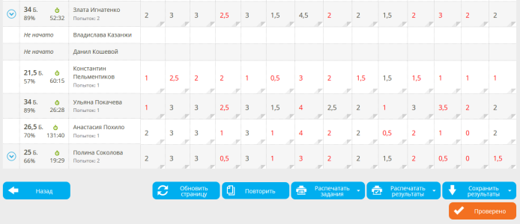

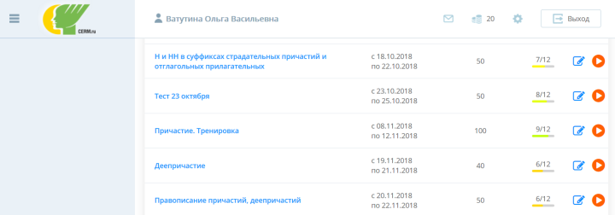
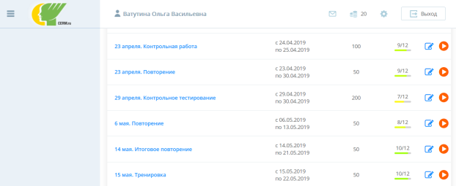

Электронные формы учебников по русскому языку и литературе помогают работать в индивидуальном плане, при отсутствии учеников по болезни.
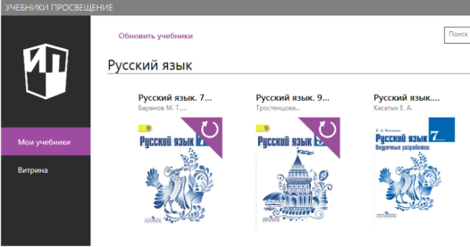

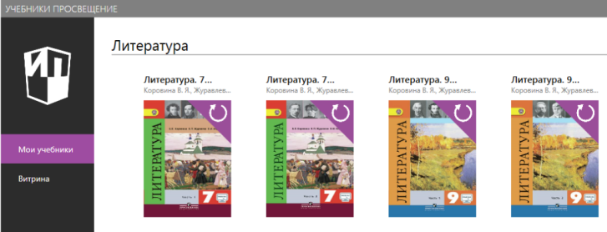

Онлайн-сервисы. Использование лент времени,
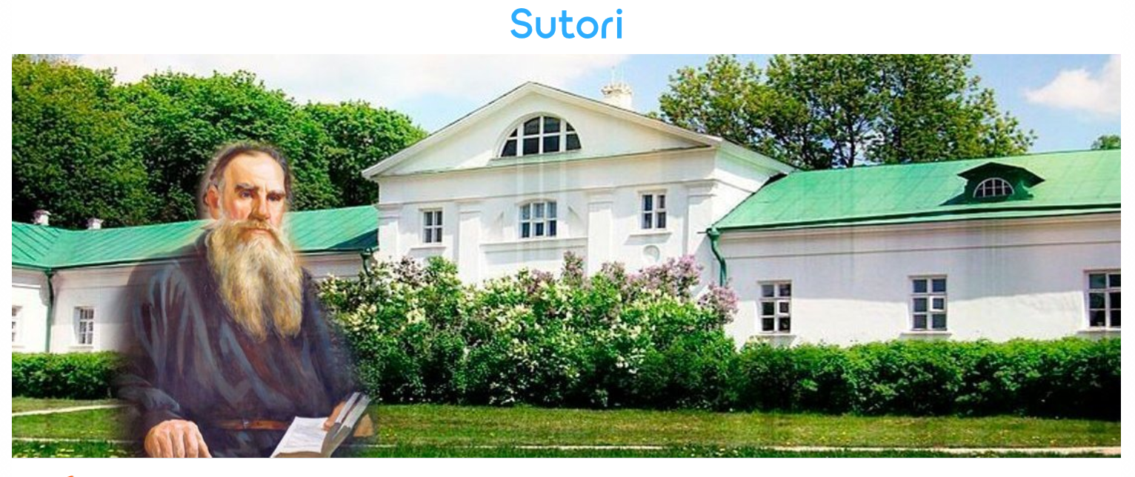
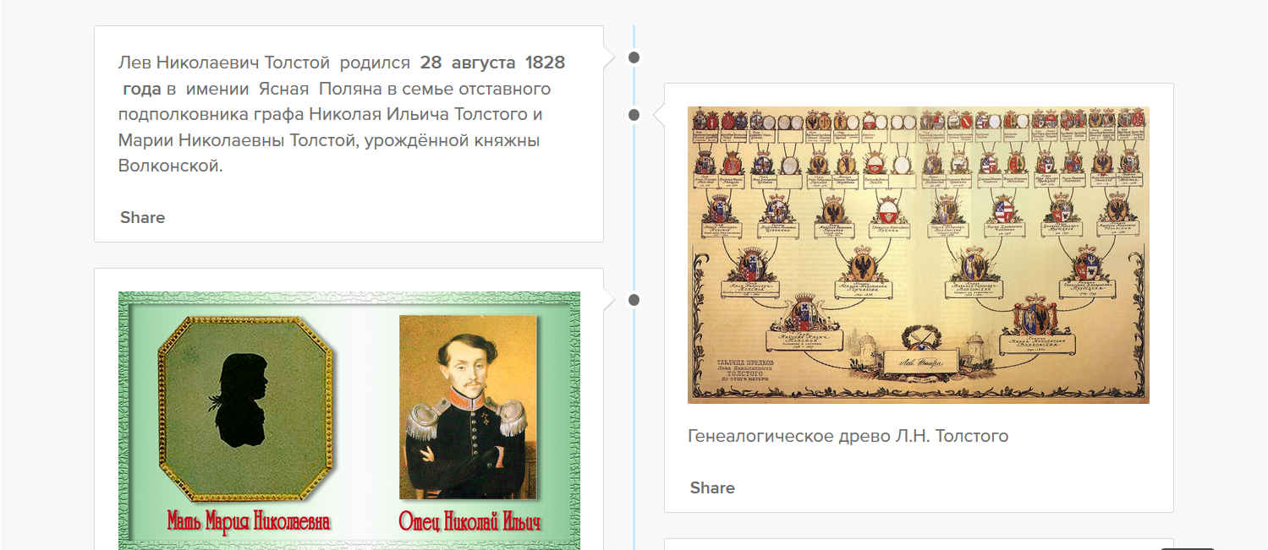
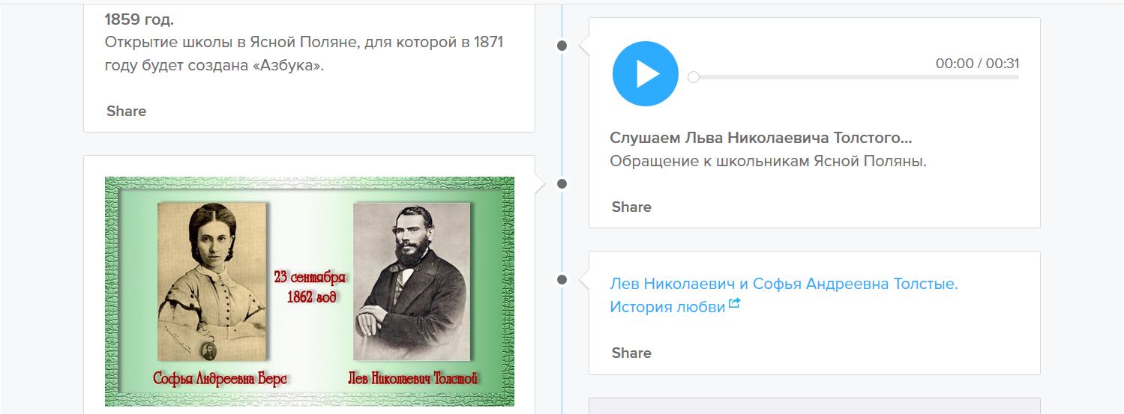

виртуальных экскурсий "Путешествие по Нижневартовскому району" "Города "Югры" позволяет расширить кругозор учащихся, воспитывает любовь к Родине, родному краю, развивает и формирует личностные действия, направленные на осознание и принятие жизненных ценностей, которые позволяют найти свое место в жизни,
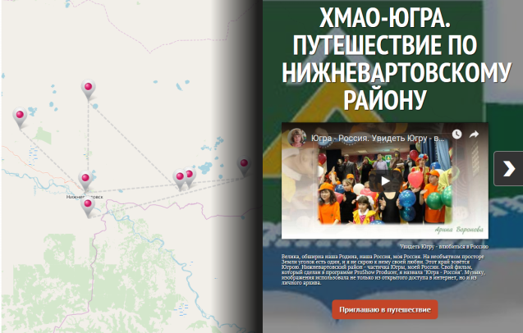
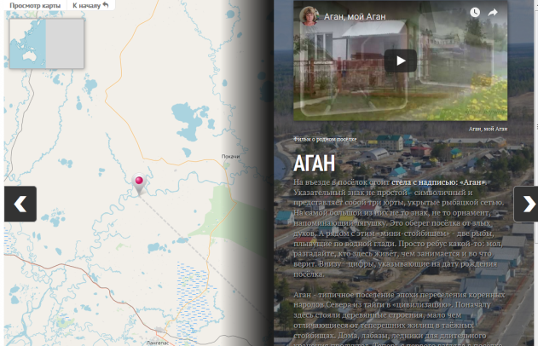

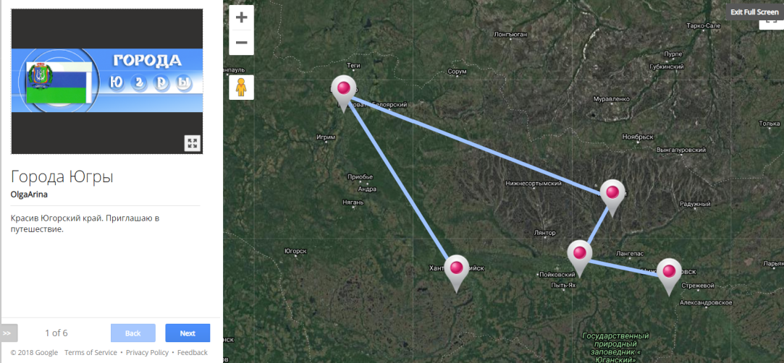

Интеллектуальные игры "Проще простого", "Путешествие в страну Филологию", анимационный ролик "О суффиксах интересно, познавательно, весело!" помогают осознанно и произвольно построить речевое высказывание, выбрать наиболее эффективный способ решения задания, развивают познавательные УУД.
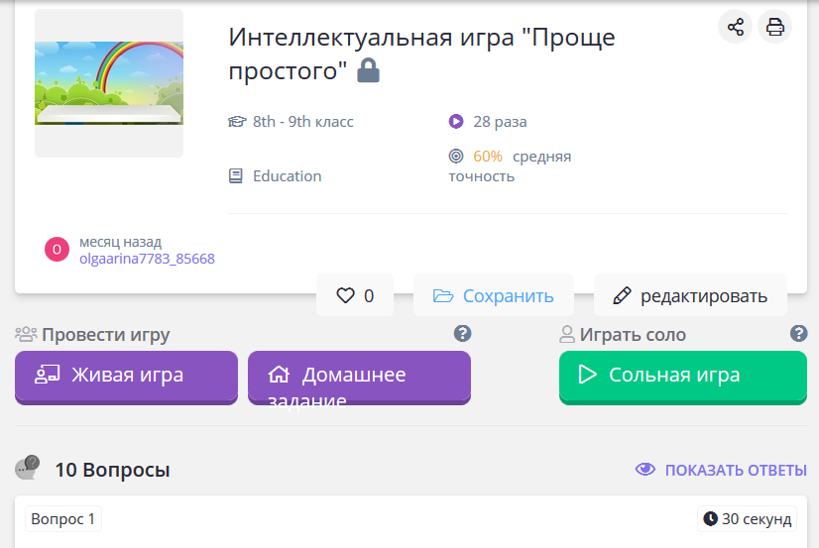

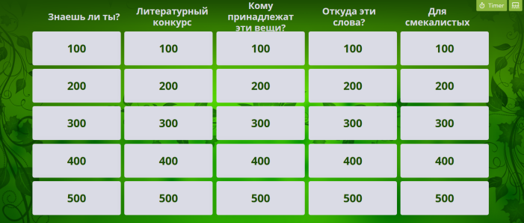

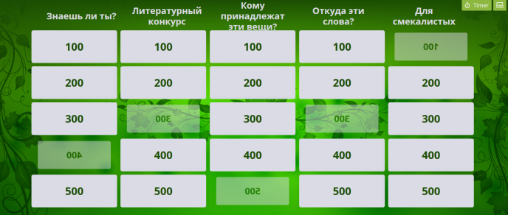

Инфографика "Слово о полку Игореве". Сюжет и композиция произведения" помогает обеспечить учащимся организацию своей учебной деятельности.
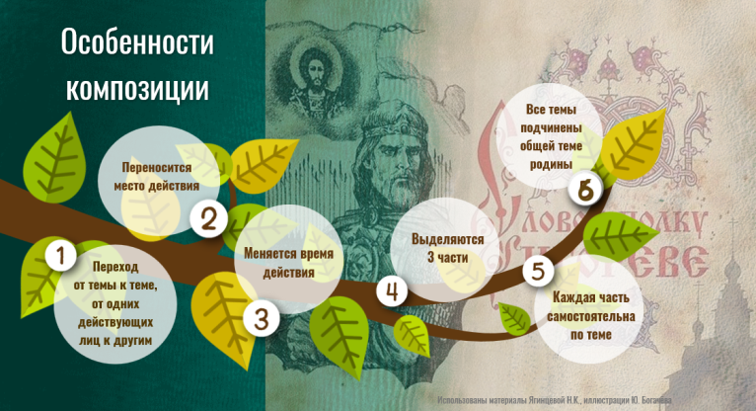

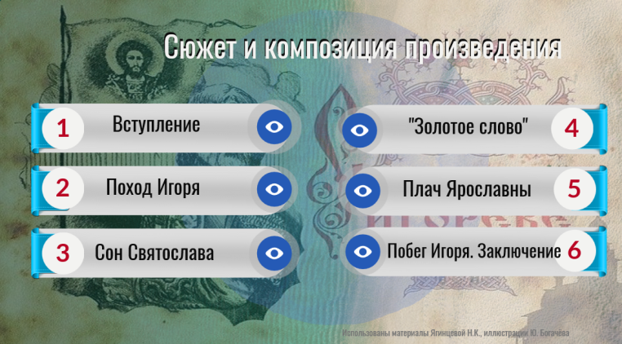

Заполнение виртуального читательского дневника (обратная связь), работа на сайте виртуального литературно-краеведческого музея "История школы в истории судеб" (проектная работа) обеспечивает ценностно-смысловую ориентацию учащихся. Здесь же ученики размещают и свои творческие работы: викторины, интерактивные плакаты.
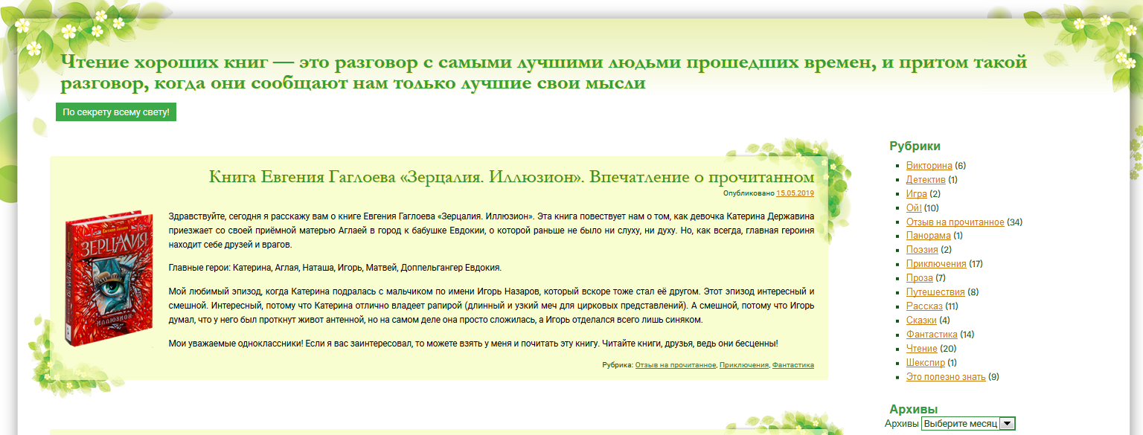

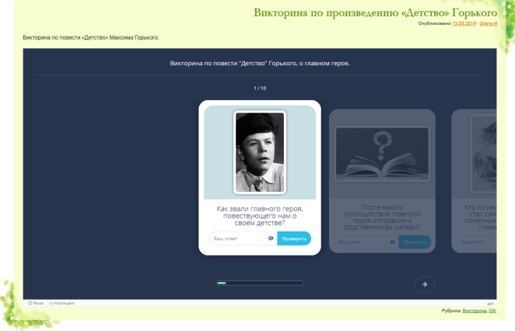 |  | 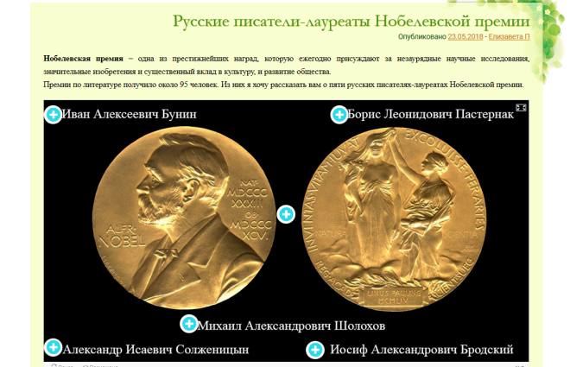
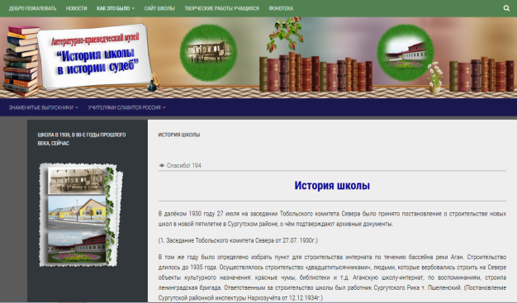 | 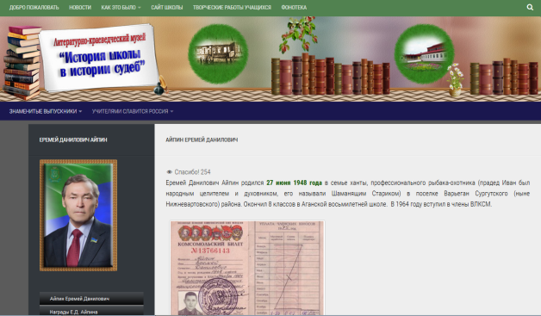
На личном сайте "Увидеть сердцем главное" размещаю тесты, сделанные в программе iSpring Suite, обучающий материал.
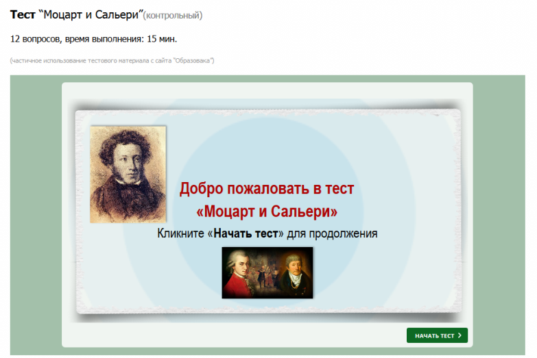 | 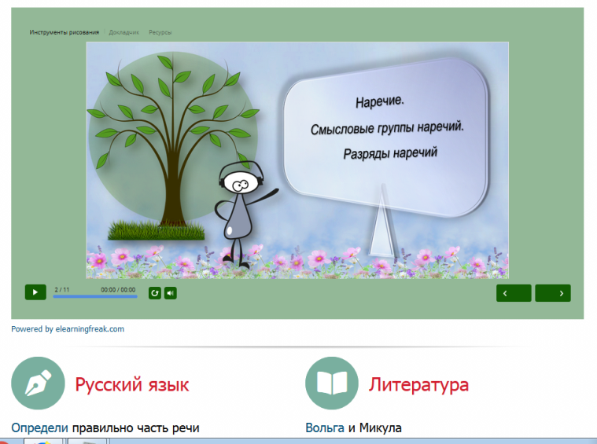

Работа в программном обеспечении интерактивных досок ActivBoard и SMARTBoard позволяет заинтересовать детей, переключить внимание, применять свои личные телефоны и планшеты для выполнения заданий, работать в группах.
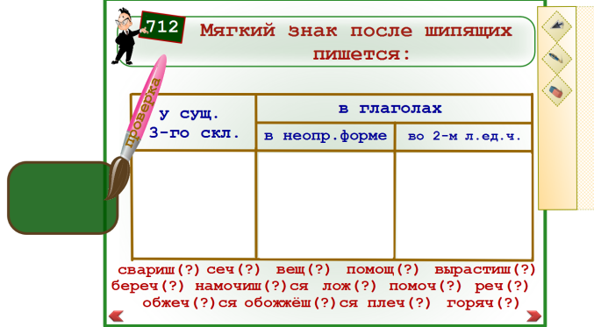 | 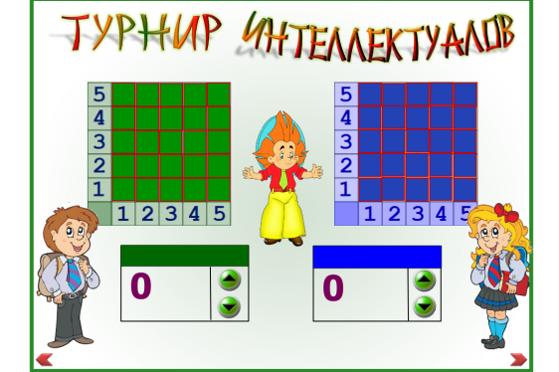
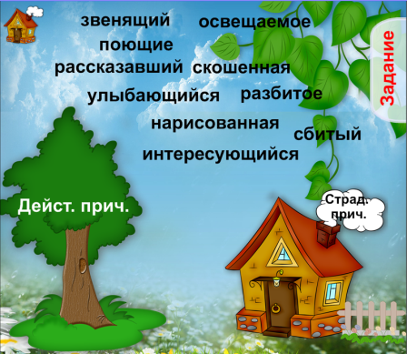 | 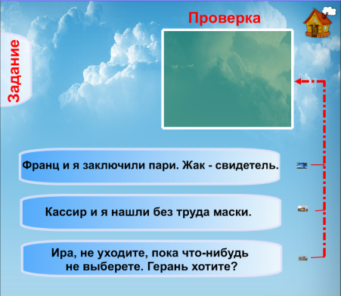
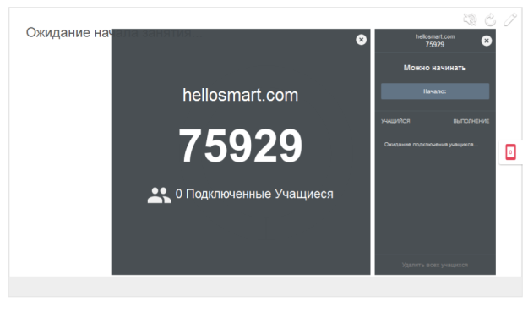 | 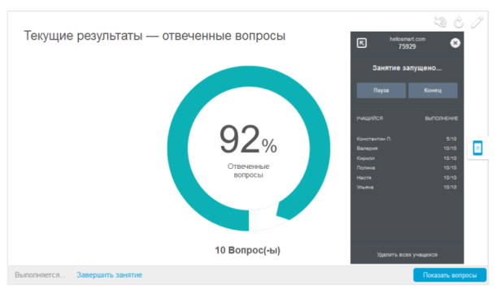
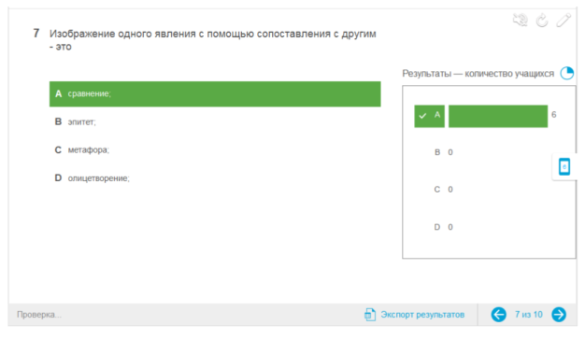 | 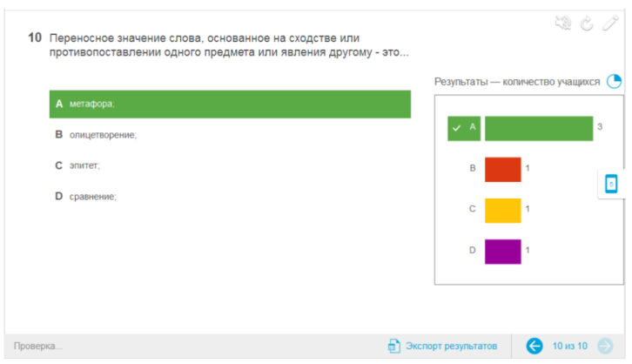

Считаю, что использование электронных образовательных ресурсов, образовательных платформ, web-сервисов на уроках русского языка и литературы даёт возможность обучающимся самостоятельно осуществлять деятельность учения, ставить учебные цели, искать и использовать необходимые средства и способы их достижения, контролировать и оценивать процесс и результаты деятельности, создаёт условия для гармоничного развития личности и её самореализации на основе готовности к непрерывному образованию.

